Core Web Vitals — это набор ключевых метрик от Google, которые измеряют три аспекта пользовательского опыта:
Скорость загрузки (LCP)
Отзывчивость (INP)
Визуальная стабильность (CLS)

Детальный разбор метрик

1. LCP (Largest Contentful Paint)
Время загрузки самого большого элемента контента
Целевой показатель: < 2.5 секунды
Практические способы улучшения:

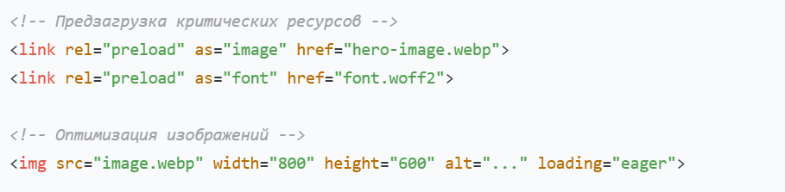

Дополнительные стратегии:
Используйте CDN для статических ресурсов
Включайте кэширование на стороне сервера
Минимизируйте CSS и JavaScript
Реализуйте ленивую загрузку для не критических изображений

2. INP (Interaction to Next Paint)
Время отклика на пользовательские действия
Целевой показатель: < 200 миллисекунд
Практические способы улучшения:

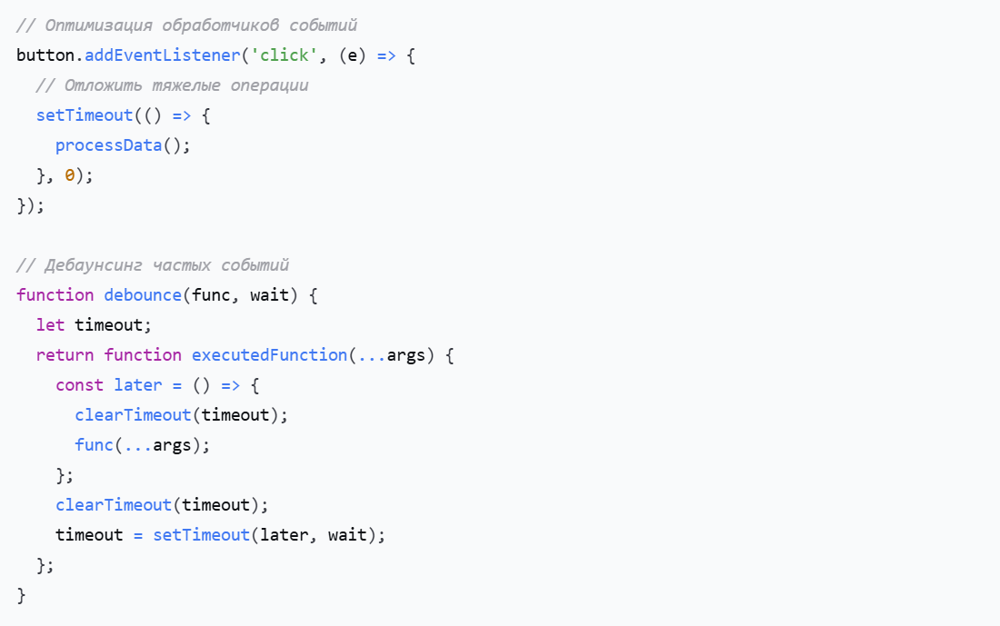

Дополнительные стратегии:
Минимизируйте сложность CSS селекторов
Избегайте синхронных операций в основном потоке
Используйте виртуализацию для длинных списков
Оптимизируйте анимации с transform и opacity

3. CLS (Cumulative Layout Shift)
Суммарное смещение визуальных элементов
Целевой показатель: < 0.1
Практические способы улучшения:

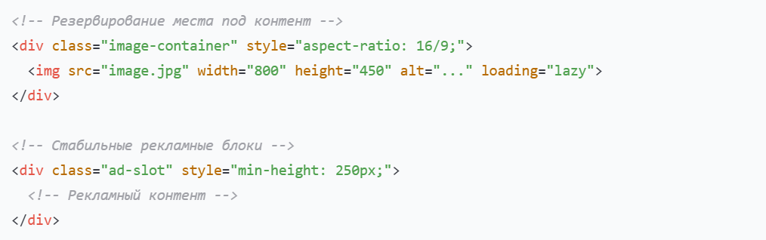

Инструменты для измерения и анализа

Лабораторные тесты:
Lighthouse — комплексный аудит производительности
PageSpeed Insights — анализ Core Web Vitals
WebPageTest — детальная диагностика загрузки

Полевые данные:
Chrome User Experience Report — реальные данные пользователей
Search Console — отчет Core Web Vitals в Google
Google Analytics 4 — отслеживание метрик производительности
Дополнительные стратегии оптимизации

Серверная оптимизация:
HTTP/2 для параллельной загрузки ресурсов
Brotli сжатие для текстовых ресурсов
Кэширование на уровне сервера
Edge Computing для статического контента

Клиентская оптимизация:

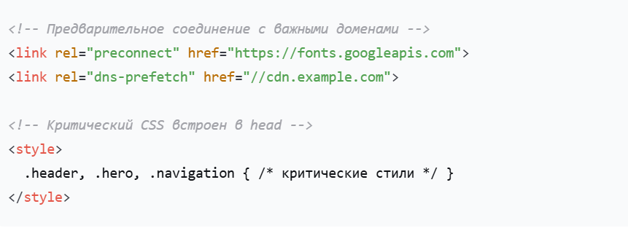

Заключение

Core Web Vitals — это фундамент качественного пользовательского опыта. Систематическая работа над:
Скоростью загрузки (LCP)
Отзывчивостью интерфейса (INP)
Визуальной стабильностью (CLS)
приводит к увеличению конверсий, улучшению SEO-позиций и росту удовлетворенности пользователей.

Ключевой принцип: Измеряйте, анализируйте, оптимизируйте и повторяйте.

